Куцко Николай, группа 91, практическая работа №3:

Условие задания:

1. Используя изученный материалы, реализуйте функцию перевода целого положительного числа из десятичной системы счисления в двоичную. Функция имеет 1 аргумент (целое положительное число) и возвращает строку состоящую из 1 и 0. Функцию decbin() и аналогичные использовать запрещено.​
2. Используя изученный материалы, реализуйте 2 функции нахождение суммы элементов главной и побочной диагонали квадратной матрицы. Каждая функция имеет 1 аргумент (простой двумерный массив представляющий собой квадратную матрицу) и возвращает одно число (сумма элементов).​

Решение:

3-1.php

Написали код:

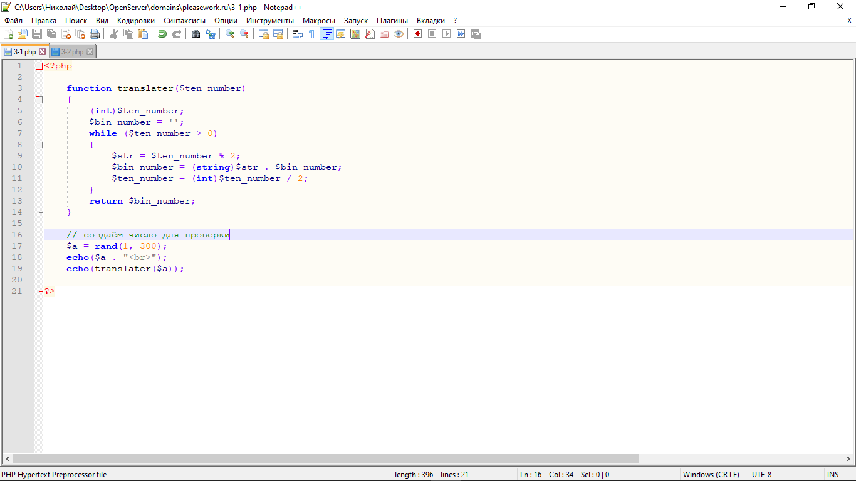

Запустили и убедились что всё работает:

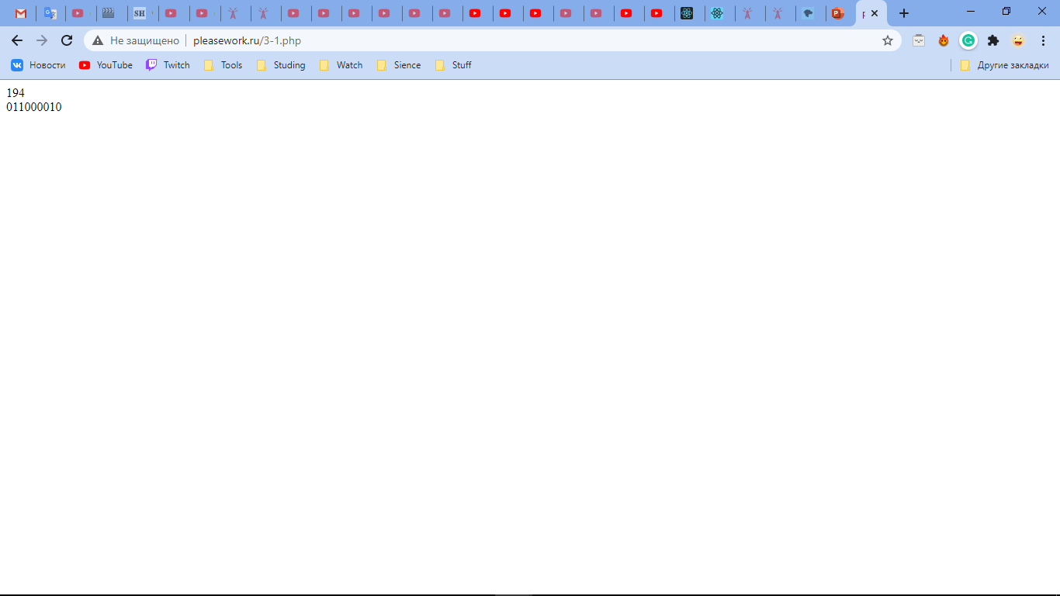

3-2.php

Написали код:

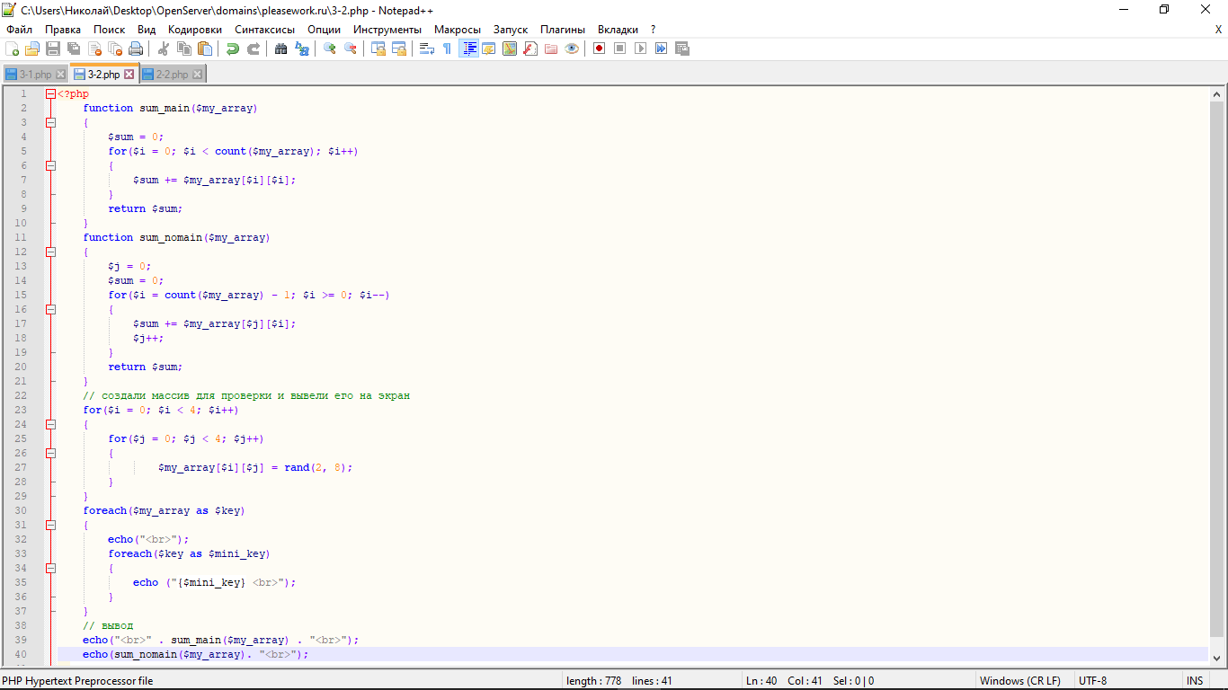

Запустили и убедились что всё работает:

